**ASSUNTO :. INDICO A REALIZAÇÃO DE LIMPEZA E INSTALAÇÃO DE PLACAS DE PROIBIDO JOGAR LIXO NA ÁREA VERDE LOCALIZADA NOS ARREDORES DO CAMPO DE FUTEBOL DO PARQUE DAS LARANJEIRAS.**

**DESPACHO:.**

**SALA DAS SESSÕES ____/____/_____**

**PRESIDENTE DA MESA**

**INDICAÇÃO Nº 558, DE 2021**

**SENHOR PRESIDENTE,**

**SENHORES VEREADORES,**

INDICO ao Exmo. Senhor Prefeito Municipal, para que o departamento competente, que seja realizado limpeza e instalação de placas de proibido jogar lixo na área verde localizada nos arredores do Campo de Futebol do Parque das Laranjeiras.

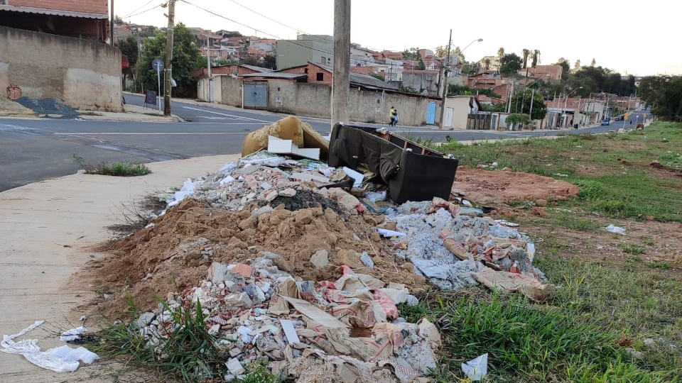

SALA DAS SESSÕES “VEREADOR SANTO RÓTOLLI”, aos 25 de junho de 2021.

**VEREADOR LUIS ROBERTO TAVARES**